ЗАДАНИЯ Х МЕЖДУНАРОДНОЙ
МУЗЫКАЛЬНО-ТЕОРЕТИЧЕСКОЙ ОЛИМПИАДЫ
для учащихся ДШИ, ДМШ,
музыкальных училищ, колледжей, вузов

II тур

Сольфеджио, гармония СПО (училище, колледж)

1. Чтение с листа с дирижированием:

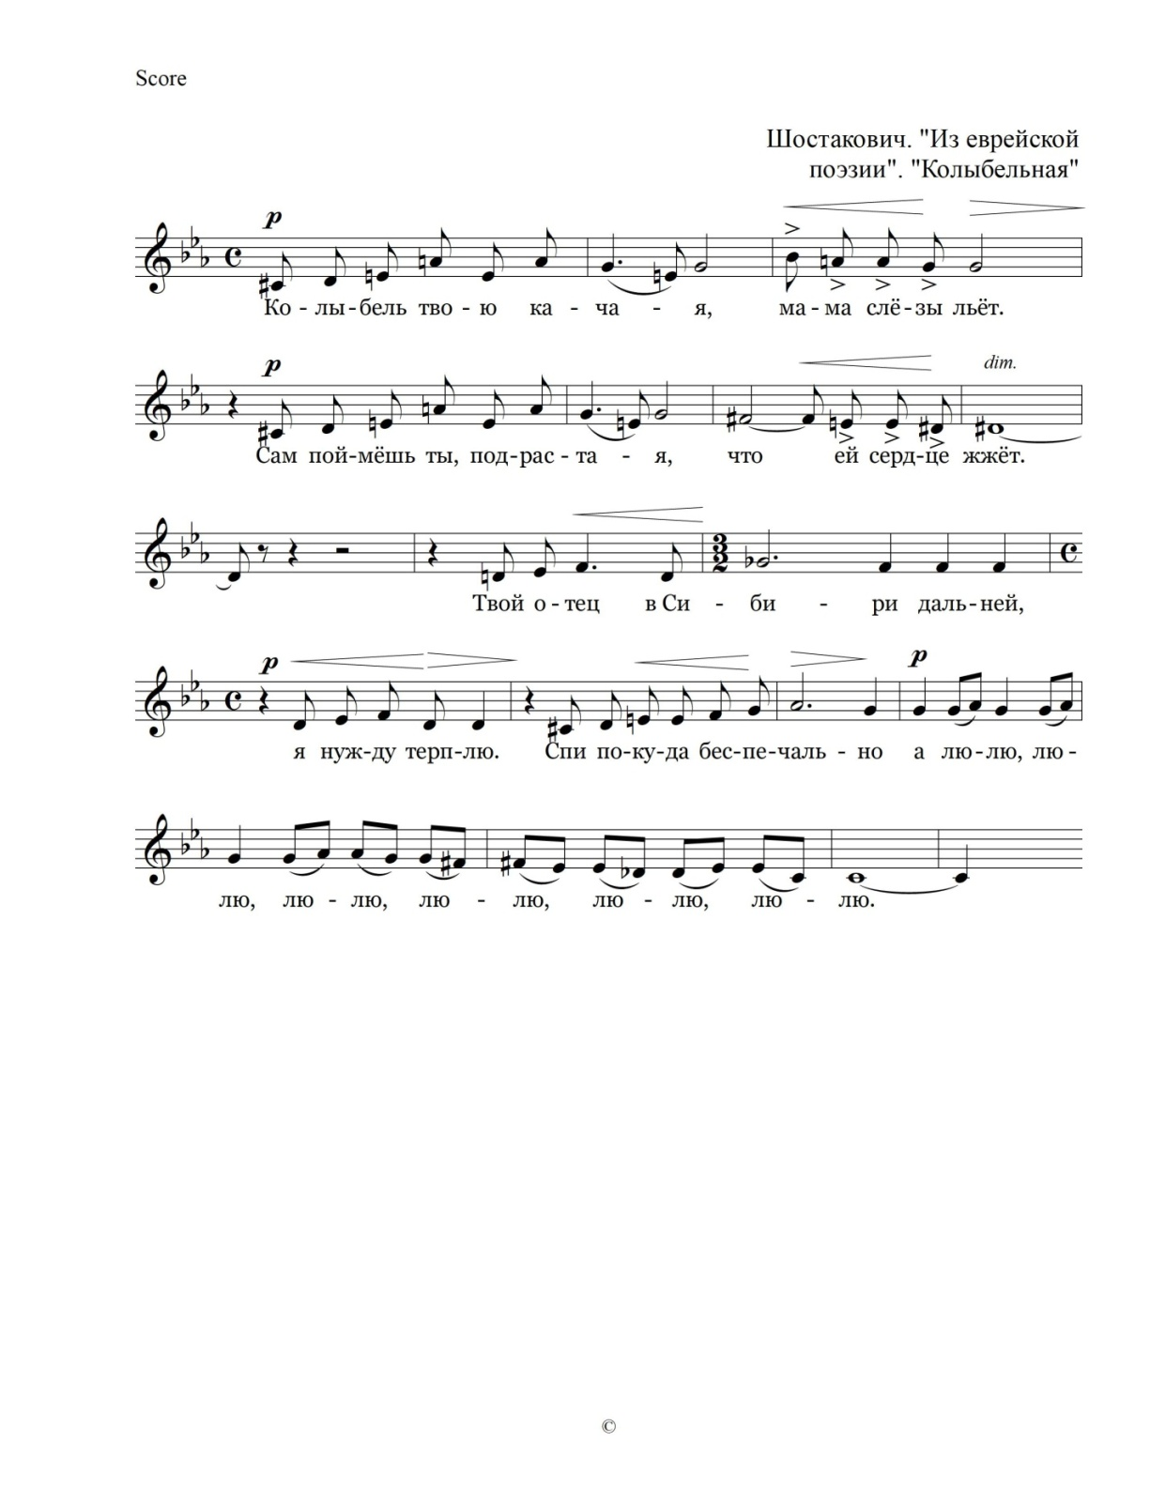

2. Спеть один из голосов (по выбору участника) предложенного фрагмента, играя остальные на фортепиано:

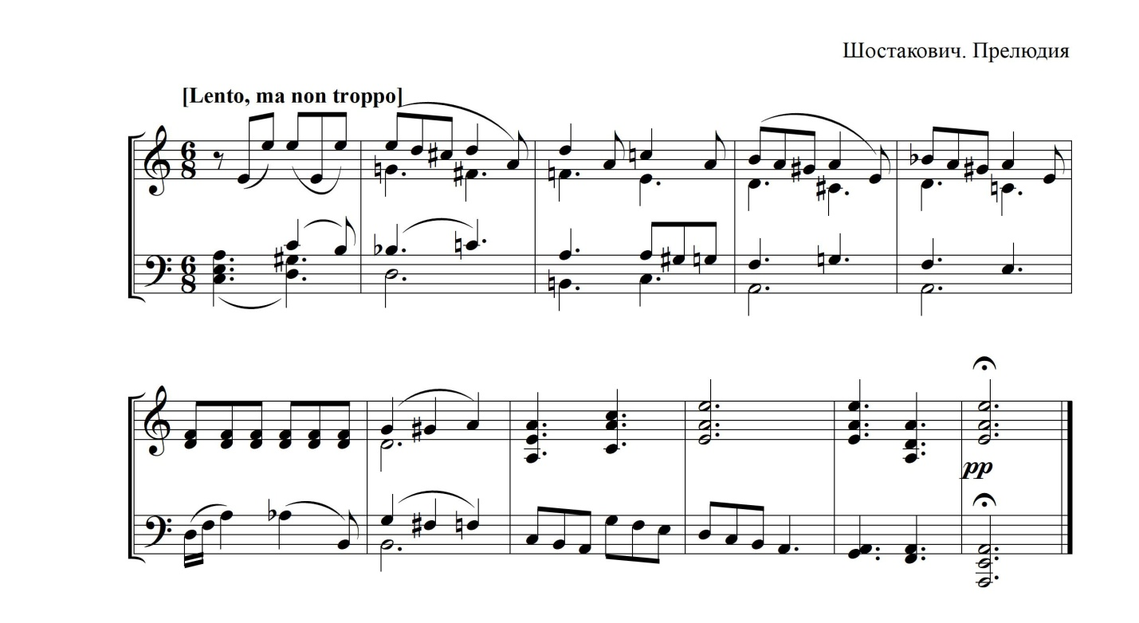

3. Сыграть аккордовую цифровку в фактурном изложении, имитируя стиль Д. Шостаковича:

Тональность Es-dur:

T– II₉ –D₇–VI–II₆₅–T₆–II₇^{г}–К₆₄–D₉–T–S₇ –T

